Az.: […] | Name: […]
Untersuchungstag: […]
Messblatt Wirbelsäule
(nach der Neutral-0-Methode)

Größe in cm: […] Gewicht in kg: […]

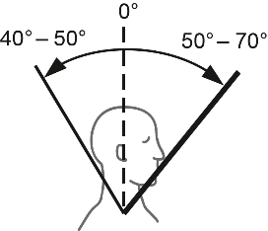
HWS

Vorneigen / Rückneigen (Abb. 1) | […] | Abb. 1  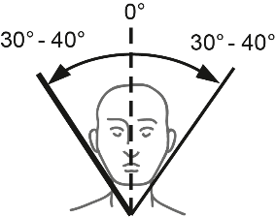Abb. 2  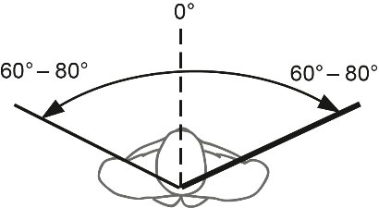  Abb. 3  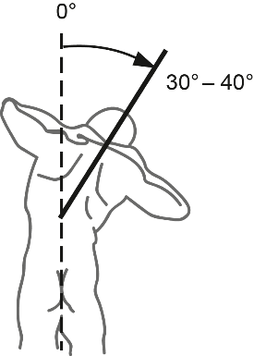Abb. 4  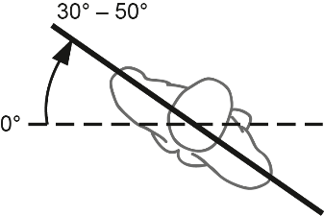 Abb. 5  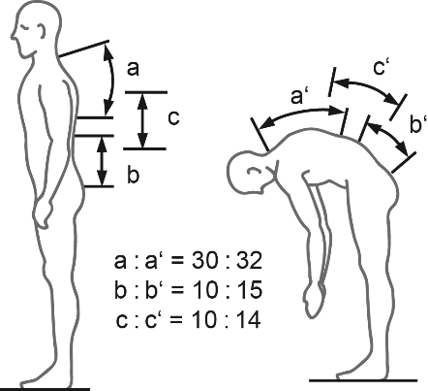h  Abb. 6
Seitneigen rechts / links (Abb. 2) | […]
Drehen rechts / links (Abb. 3) | […]
BWS / LWS

Seitneigen rechts / links (Abb. 4) | […]
Drehen im Sitzen rechts / links (Abb. 5) | […]
Finger - Boden - Abstand (cm) | […]
a) Ott (Abb. 6)  Messstrecke DF C7 30 cm caudal | […]
b) Schober (Abb. 6)  Messstrecke DF S1 10 cm cranial | […]
c) Messstrecke 10 cm (Abb. 6)  mit Mittelpunkt DF L 1 | […]
Seitverbiegung | […]
Schulterstand (rechts tief/links tief) | […]
Sagittale Verbiegung (kyphotische oder lordotische Fehlform) | […]

